Я просто опаздываю!!!

Превышение скорости – это опасно!!!

Давайте сохраним жизнь и здоровье нашим детям, показывая только положительный пример.

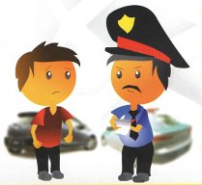

Движение задним ходом.
1. Если начинаете путаться, то снижайте скорость или останавливайтесь. Осмотритесь и подумайте о дальнейших действиях. Лучше медленно, но верно!
2. При движении назад постоянно контролируйте передние крылья. При маневрировании передняя часть автомобиля сильно смещается в сторону и может задеть находящийся рядом объект.
3. При движении назад пользуйтесь зеркалами, но при этом, чувствуя неуверенность, сразу же поворачивайте тело и голову в нужную сторону для визуальной оценки.
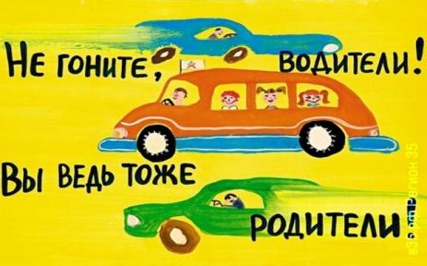
Торможение.
1. Умейте использовать максимальное сцепление колес с дорогой.
2. Умейте сохранять прямолинейное направление движение при торможении.
3. Умейте тормозить двигателем с одновременным переключением передач "вниз".
4. Умейте останавливаться при отказе тормозов.
Ночная езда.
1. Поддерживайте чистоту лобового стекла, регулярно протирайте фары.
2. Поставьте переключатель внутреннего зеркала в положение для ночной езды.
3. Если Вас обогнали - переключите свет с дальнего на ближний.
4. Если Вас ослепили - включите аварийную сигнализацию и остановитесь.
Обгон.
1. Оцените обстановку, примите решение, подготовьтесь к обгону.
2. Чем меньше времени Вы находитесь на встречной полосе, тем безопаснее обгон.
3. Не уверен – не обгоняй.
4. Во избежание "подрезания" не перестраивайтесь обратно сразу.

